Міністерство освіти і науки України

Національний технічний університет України

“Київський політехнічний інститут”

Кафедра ОТ

**ЗВІТ**

про виконання лабораторної роботи № 3

з дисципліни

“Системне програмування”

|  |  |  |
| --- | --- | --- |
| Прийняв: |  | Виконав: |
| Павлов Валерій  Георгійович |  | студент 2-го курсу  гр. ІП-53 ФІОТ  Сулима Олександр Сергійович |

Київ – 2016

**Мета роботи**

Вивчення прийомів роботи з системною консоллю WINDOWS, консольних команд, а також створення командних файлів. Використання у програмах команд консольного вводу-виводу.

**Порядок виконання роботи**

1. Виконати налаштування інтерфейсу вікна системної консолі за допомогою пункту меню «Властивості».

2. Ознайомитися з командами консолі [1] і прийомами редагування командного рядка консолі [2].

3. Ознайомитися з принципами і правилами створення командних файлів [3], а також вивчити приклади пакетних файлів, що містяться на даному ресурсі.

4. З допомогою виключно тільки консольних команд і прийомів редагування командного рядка сформувати командний файл з назвою **<прізвище студента>.bat** в якому передбачити:

* Відміну виведення повідомлень командного файлу на екран системної консолі.
* Перевірку наявність теки з назвою "**Lab - <прізвище студента>**" у кореневому каталозі логічного диска **D,** і створення її у разі відсутності.
* Пошук на логічному диску **D** вихідного файлу для даної лабораторної роботи, ім'я якого сформоване за шаблоном:

**<прізвище студента> - <номер лабораторної роботи>.asm**

* У разі, коли такий файл знайдений, виконати пошук відповідних йому об'єктного і виконуючого файлів, видалити їх, після чого скопіювати знайдений файл у створену теку та виконати компіляцію цього файлу, послідовно здійснюючи його асемблювання і линковку.

5. Удосконалити створений в п. 4 командний файл за рахунок використання в нім змінної, значення якої при запуску командного файлу задає один з трьох варіантів виконання компіляції файлу користувача на основі команди **CHOICE**:

* виконання тільки асемблювання;
* виконання асемблювання з лінковкой;
* відсутність асемблювання і линковки.

6. Лістинг командного файлу, створеного в п.5 привести в звіті по лаб. роботі.

7. Лабораторну роботу 1 переробити під виведення інформації у вікно системної консолі з перенесенням рядків, при цьому створити відповідні BAT- файли для виконання компіляції.

8. Лістинги BAT – файлу та програми на мові Assembler привести в звіті.

9. Зробити висновки по лабораторній роботі

Література, що рекомендується:

1. Список команд Windows. http://ab57.ru/cmdlist.html.

2. Настройка командной строки Windows. Использование истории вводимых команд. http://ab57.ru/cmdtweak.html.

3. Общие сведения о командном процессоре Windows. http://ab57.ru/cmd.html.

**Лістинг командного файлу:**

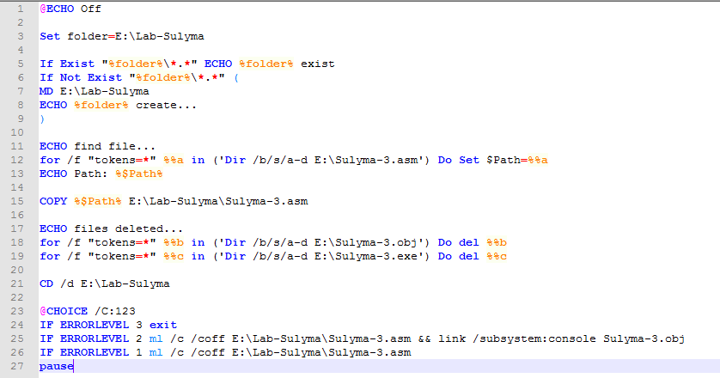

**Лістинг системної консолі:**

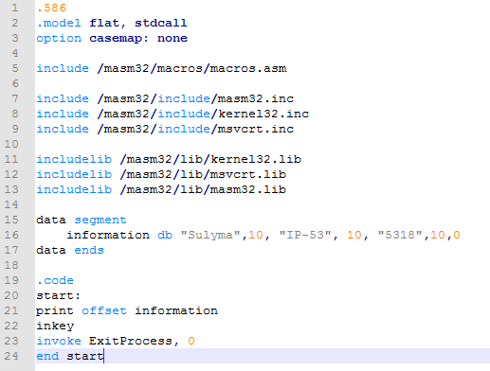

**Висновок:**

В ході виконання лаб. роботи № 3 з курсу «Системне програмування» було засвоєно прийоми роботи х системною консоллю WINDOWS, консольних команд, а також створення командних файлів. Також було вивчене використання у програмах команд консольного вводу-виводу.